| Ação | Orçado 2018 | Liquidado 2018 | Orçado 2019 | Liquidado 2019 | Orçado 2020 | Liquidado 2020 |
| --- | --- | --- | --- | --- | --- | --- |
| 1095 | 97.300.370,00 | 10.422.700,47 | 76.288.544,00 | 13.987.629,91 | 303.845.101,00 | 0,00 |
| 1096 | 5.246.785,00 | 56.963,90 | 4.397.701,00 | 0,00 | 24.533.100,00 | 129.829,00 |
| 1097 | 2.000,00 | 0,00 | 2.000,00 | 0,00 | 2.000,00 | 9.318.953,34 |
| 1098 | 8.992.681,00 | 992.681,00 | 10.334.104,00 | 5.430.503,48 | 9.450.880,00 | 23.785.425,68 |
| 1099 | 505.547.297,00 | 12.406.701,10 | 216.341.186,00 | 3.864.500,92 | 384.672.059,00 | 130.002,06 |
| 1100 | 41.116.074,00 | 50.694.009,86 | 26.475.159,00 | 65.321.337,22 | 2.073.000,00 | 40.805.664,17 |
| 1240 | 2.000,00 | 0,00 | 2.000,00 | 0,00 | 2.000,00 | 0,00 |
| 2096 | 2.000,00 | 0,00 | 3.000,00 | 0,00 | 3.000,00 | 191.974.853,53 |
| 2098 | 61.000,00 | 0,00 | 61.166,00 | 0,00 | 63.192,00 | 33.655.535,75 |
| 2099 | 2.000,00 | 0,00 | 3.000,00 | 0,00 | 3.000,00 | 0,00 |
| 3012 | 6.000,00 | 0,00 | 6.000,00 | 37.553.649,34 | 6.000,00 | 0,00 |
| 3380 | 3.000,00 | 0,00 | 3.000,00 | 0,00 | 3.000,00 | 0,00 |
| 3704 | 13.700.000,00 | 5.344.378,80 | 13.920.000,00 | 0,00 | 14.450.000,00 | 0,00 |
| 3742 | 2.000,00 | 0,00 | 2.000,00 | 0,00 | 2.000,00 | 0,00 |
| 3743 | 1.000,00 | 0,00 | 1.000,00 | 0,00 | 1.000,00 | 0,00 |
| 3745 | 14.095.811,00 | 3.570.485,83 | 15.595.811,00 | 4.071.126,00 | 15.595.811,00 | 2.217.276,00 |
| 3746 | 1.000,00 | 0,00 | 1.000,00 | 0,00 | 1.000,00 | 0,00 |
| 4656 | 44.144.500,00 | 27.014.212,23 | 44.144.500,00 | 22.778.895,72 | 44.144.500,00 | 11.434.013,22 |
| Total | 730.225.518,00 | 110.502.133,19 | 407.581.171,00 | 153.007.642,59 | 798.850.643,00 | 313.451.552,75 |

A análise orçamentária de todos os programas mostra uma baixa liquidação dos valores orçados, e a não realização de diversos planos, especialmente aqueles com orçamentos mais baixos. A soma dos valores liquidados pela prefeitura de São Paulo nos 3 anos analisados ficou abaixo de 30%, e não é apresentado no documento de execução orçamentária um motivo para isso acontecer. 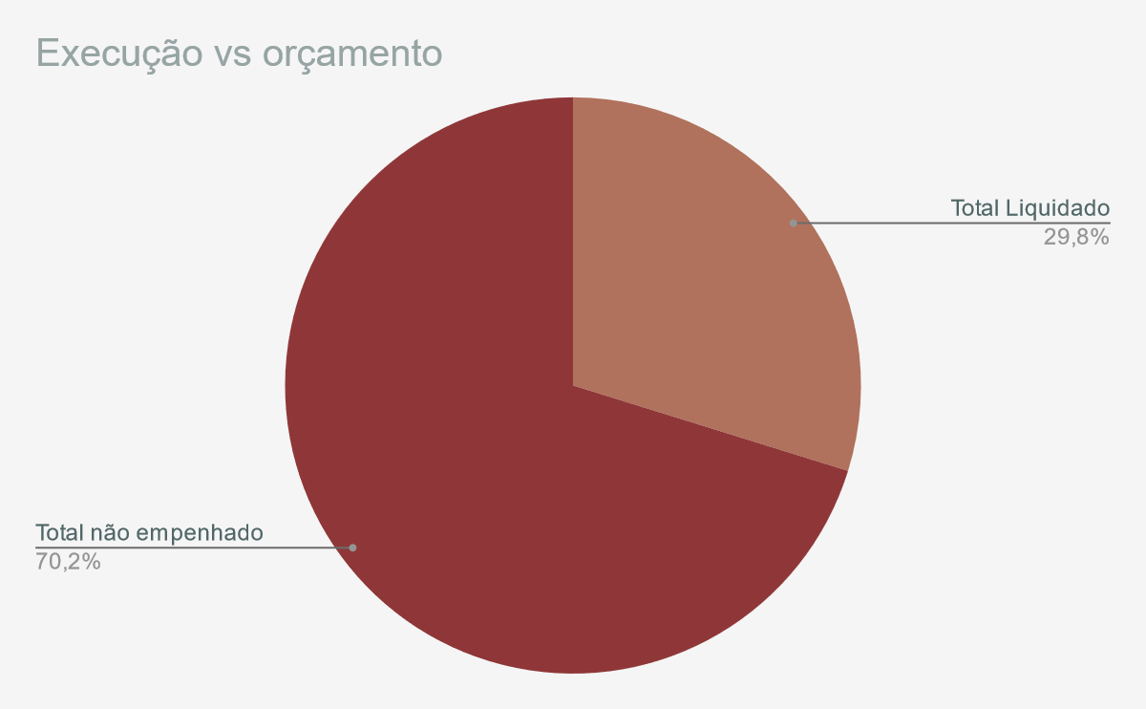

Apesar de o orçamento para os anos de 2018 e 2020 serem bem próximos, pode-se ver que o executado no ano de 2020 foi maior que nos outros dois anos somados, sendo a maioria das execuções orçamentárias executada em reformas grandes, mesmo em um ano de pandemia.

Dentro dos 3 anos observamos que os planos 1240, 2099, 3380, 3742, 3743, 3746 não tiveram qualquer quantia liquidada.

O plano 1099 - Construção de Corredores de Ônibus era o plano com maior orçamento planejado, mas nos 3 anos analisados teve uma execução abaixo de 1,5% do planejado.

O plano 1100 - Ampliação, Reforma e Requalifcação de Corredores de Ônibus foi o plano com maior valor liquidado, atingindo o valor R$ 156.821.011,25, que é 225,1097938% do planejado para essa função.